Звіт про виконання комп’ютерного практикуму з дисципліни

«ОБЧИСЛЮВАЛЬНА ТЕХНІКА ТА ПРОГРАМУВАННЯ»

|  |  |  |
| --- | --- | --- |
| **Студент:** Рудяк Ганна Олександрівна | **Група:** ОН-21 | **ст. 9** |
| **Комп’ютерний практикум № 7** | **Варіант:** 2 |

**Тема: РОЗРОБКА ГРАФІЧНОГО ІНТЕРФЕЙСУ КОРИСТУВАЧА З ВИКОРИСТАННЯМ ТЕХНОЛОГІЇ WPF. ЧАСТИНА 1. СТВОРЕННЯ ПРОСТОГО ВІКОННОГО ДОДАТКУ.**

**Мета:**Познайомитися з основними можливостями розробки графічного інтерфейсу користувача з використанням технології WPF. Отримати досвід створення простих віконних додатків. Вивчити базові елементи мови розмітки XAML.

**Індивідуальне завдання:** Відповідно до завдання практичної роботи No1.

**Текст програми MainWindow.xaml**

|  |
| --- |
| <Window x:Class="ккпп7.MainWindow"  xmlns="http://schemas.microsoft.com/winfx/2006/xaml/presentation"  xmlns:x="http://schemas.microsoft.com/winfx/2006/xaml"  xmlns:d="http://schemas.microsoft.com/expression/blend/2008"  xmlns:mc="http://schemas.openxmlformats.org/markup-compatibility/2006"  xmlns:local="clr-namespace:ккпп7"  mc:Ignorable="d"  Title="MainWindow" Height="450" Width="800">  <Grid>  <Grid.RowDefinitions>  <RowDefinition Height="9*"/>  <RowDefinition Height="9*"/>  <RowDefinition Height="9*"/>  <RowDefinition Height="9*"/>  <RowDefinition Height="5*"/>  <RowDefinition Height="4*"/>  <RowDefinition Height="9*"/>  <RowDefinition Height="9*"/>  <RowDefinition Height="9*"/>  <RowDefinition Height="9*"/>  <RowDefinition Height="9*"/>  <RowDefinition Height="9*"/>  <RowDefinition Height="9*"/>  </Grid.RowDefinitions>  <Grid.ColumnDefinitions>  <ColumnDefinition/>  <ColumnDefinition/>  </Grid.ColumnDefinitions>  <Label Content="Назва області:" HorizontalAlignment="Center" VerticalAlignment="Center" FontSize="18" Width="360" FontFamily="Bahnschrift"/>  <Label Content="Площа, км^2:" HorizontalAlignment="Center" Grid.Row="1" VerticalAlignment="Center" FontSize="18" Width="360" FontFamily="Bahnschrift"/>  <Label Content="Населення, осіб:" HorizontalAlignment="Center" Grid.Row="2" VerticalAlignment="Center" FontSize="18" FontFamily="Bahnschrift" Width="360"/>  <Label Content="Обласний центр:" HorizontalAlignment="Center" Grid.Row="3" VerticalAlignment="Center" FontSize="18" Width="360" FontFamily="Bahnschrift"/>  <Label Content="Населення обласного центру, осіб:" HorizontalAlignment="Center" Grid.Row="4" VerticalAlignment="Top" FontSize="18" Width="360" FontFamily="Bahnschrift" Margin="0,2,0,0" Grid.RowSpan="2"/>  <Label Content="Дата створення:" HorizontalAlignment="Center" Grid.Row="6" VerticalAlignment="Center" FontSize="18" Width="360" FontFamily="Bahnschrift"/>  <Label Content="Кількість сусідніх обласей:" HorizontalAlignment="Center" Grid.Row="7" VerticalAlignment="Center" FontSize="18" Width="360" FontFamily="Bahnschrift"/>  <TextBox x:Name="name_box" TextWrapping="Wrap" Text="Полтавська" Grid.Column="1" Margin="10,3,10,8" Height="25" Grid.Row="0" FontSize="16" FontFamily="Bahnschrift Light"/>  <TextBox x:Name="land_box" TextWrapping="Wrap" Text="28748" Grid.Column="1" Margin="10,3,10,8" Height="25" Grid.Row="1" FontFamily="Bahnschrift Light" FontSize="16"/>  <TextBox x:Name="people_box" TextWrapping="Wrap" Text="1413829" Grid.Column="1" Margin="10,3,10,9" Height="25" Grid.Row="2" FontFamily="Bahnschrift Light" FontSize="16"/>  <TextBox x:Name="centr_box" TextWrapping="Wrap" Text="Полтава" Grid.Column="1" Margin="10,3,10,8" Height="25" Grid.Row="3" FontFamily="Bahnschrift Light" FontSize="16"/>  <TextBox x:Name="centpeople_box" TextWrapping="Wrap" Text="219593" Grid.Column="1" Margin="10,3,10,8" Height="25" Grid.Row="4" Grid.RowSpan="2" FontFamily="Bahnschrift Light" FontSize="16"/>  <TextBox x:Name="data_box" TextWrapping="Wrap" Text="10,01" Grid.Column="1" Margin="10,3,10,8" Height="25" Grid.Row="6" FontFamily="Bahnschrift Light" FontSize="16"/>  <TextBox x:Name="neight_box" TextWrapping="Wrap" Text="5" Grid.Column="1" Margin="10,3,10,8" Height="25" Grid.Row="7" FontFamily="Bahnschrift Light" FontSize="16"/>  <Button x:Name="start" Content="Cтарт" HorizontalAlignment="Left" Grid.Row="8" VerticalAlignment="Center" Grid.ColumnSpan="2" RenderTransformOrigin="0.543,-0.659" Padding="5,1,1,1" Grid.IsSharedSizeScope="True" MinHeight="25" Width="790" Height="73" Foreground="#FF01020D" BorderBrush="#FF070A23" Background="#FF8F9AF7" FontFamily="Bahnschrift SemiBold" FontSize="20" FontWeight="Bold" Click="startclick"/>  <TextBlock x:Name="print" Grid.Row="8" TextWrapping="Wrap" Text=" " VerticalAlignment="Top" Width="800" Height="145" Grid.Column="0" HorizontalAlignment="Left" Grid.ColumnSpan="2" RenderTransformOrigin="0.497,0.155" Margin="0,36,0,0" Grid.RowSpan="5" FontFamily="Bahnschrift Light SemiCondensed" FontSize="16"/>  </Grid>  </Window> |

**Текст програми Class.cs**

|  |
| --- |
| using System;  using System.Collections.Generic;  using System.Linq;  using System.Text;  using System.Threading.Tasks;  namespace ккпп7  {  [Serializable]  public class Region : IComparable<Region> //специфікатор відкритого доступу  {  private string Name;  double Land;  int People;  string Centr;  private int CentrPeople;  public void SetName(string st)//метод для зчитування значень закритих полів  {  Name = st;  }  public string GetName()//методи задання значень закритих полів  {  return Name;  }  public void SetLand(double db)//метод для зчитування значень закритих полів  {  if (db <= 0)  {  Land = 0;  }  else  {  Land = db;  }  }  public double GetLand()//методи задання значень закритих полів  {  return Land;  }  public double Data { get; set; }//автоматична властивість  public double Neightbours { get; set; }//автоматична властивість  public double PeopleObl//властивість доступна тільки для читання  {  get { return People - CentrPeople; }  }  public override string ToString()//метод ToString() що забезпечує отримання інформації про клас у текстовому вигляді  {  return string.Format("Область: {0}\nПлоща: {1} км^2\nНаселення: {2} осіб\n" +  "Обласний центр: {3}\nНасення обласного центру: {4} осіб\nДата створення:{5}\n" +  "Сусідні області:{6}\n", Name, Land, People, Centr, CentrPeople, Data, Neightbours, PeopleObl);  }  public Region(string name, double land, int People, string Centr, int CentrPeople, double data, double neightbours)  {  Name = name;  Land = land;  this.People = People;  this.Centr = Centr;  this.CentrPeople = CentrPeople;  Data = data;  Neightbours = neightbours;  }  public Region() : this(" ", 0, 0, " ", 0, 0, 0)  {  }  public int CompareTo(Region other)//визначаємо площа якої областы найбільша  {  if (Land == other.Land)  { return 0; }  if (Land < other.Land)  { return 1; }  else  { return -1; }  }  }  } |

**Текст програми App.xaml**

|  |
| --- |
| using System;  using System.Collections.Generic;  using System.Linq;  using System.Text;  using System.Threading.Tasks;  using System.Windows;  using System.Windows.Controls;  using System.Windows.Data;  using System.Windows.Documents;  using System.Windows.Input;  using System.Windows.Media;  using System.Windows.Media.Imaging;  using System.Windows.Navigation;  using System.Windows.Shapes;  namespace ккпп7  {  /// <summary>  /// Interaction logic for MainWindow.xaml  /// </summary>  public partial class MainWindow : Window  {  public MainWindow()  {  InitializeComponent();  }  private void startclick(object sender, RoutedEventArgs e)  {  string name = name_box.Text;  double land = double.Parse(land_box.Text);  int People = int.Parse(people_box.Text);  string Centr = centr_box.Text;  int CentrPeople = int.Parse(centpeople_box.Text);  double data = double.Parse(data_box.Text);  double neightbours = double.Parse(neight_box.Text);  Region region = new Region(name,land,People,Centr,CentrPeople,data,neightbours);  print.Text = region.ToString();  }  }  } |

**Результати виконання програми**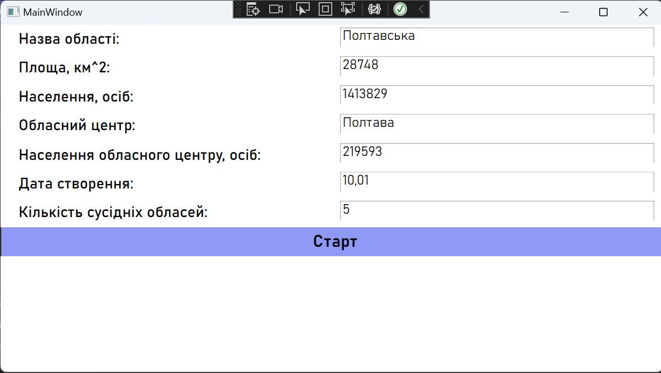

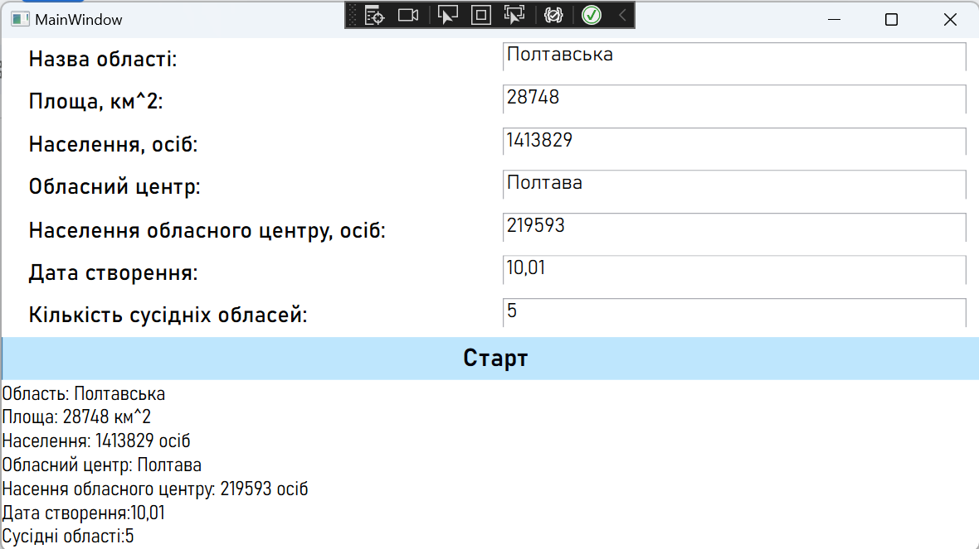

|  |  |
| --- | --- |
| **Дата виконання:** 08.05.2023 | **Дата захисту:** |
| **Оцінка:** | **Підпис:** |
| **Викладач:** |  |